苏州竣贸实业有限公司新建生产模具、硅橡胶圈项目竣工环境保护
验收监测报告表

建设单位：苏州竣贸实业有限公司
编制单位：苏州竣贸实业有限公司

2022年12月

建设单位法人代表：
编制单位法人代表：
项目负责人：
填表人：

建设单位（盖章） |  | 编制单位（盖章）
电话：13862408829 |  | 电话：13862408829
传真：/ |  | 传真：/
邮编：215144 |  | 邮编：215144
地址：苏州市相城区北桥街道永吴路8号 |  | 地址：苏州市相城区北桥街道永吴路8号

表一
建设项目名称 | 苏州竣贸实业有限公司新建生产模具、硅橡胶圈项目
建设单位名称 | 苏州竣贸实业有限公司
建设项目性质 | 新建（迁建）
建设地点 | 苏州市相城区北桥街道永吴路8号
主要产品名称 | 模具、硅橡胶圈
设计生产能力 | 年产模具80套、硅橡胶圈3000万个
实际生产能力 | 年产模具80套、硅橡胶圈3000万个
建设项目环评时间 | 2022年04月 | 开工建设时间 | 2022年06月26日
调试时间 | 2022年07月08日 | 验收现场监测时间 | 2022.09.27~2022.09.28
环评报告表  审批部门 | 苏州市生态  环境局 | 环评报告表  编制单位 | 苏州市科嘉环境服务有限公司
环保设施设计单位 | -- | 环保设施施工单位 | --
投资总概算 | 2500万 | 环保投资总概算 | 25万 | 比例 | 1%
实际总概算 | 2000万 | 环保投资 | 25万 | 比例 | 1.25%
验收监测依据 | 1、《中华人民共和国环境保护法》（2015年1月1日起施行）；  2、《建设项目环境保护管理条例》（国务院【2017】682号，2017年10月）；  3、关于《建设项目竣工环境保护验收暂行办法》的公告（环境保护部，国环规环评[2017]4号，2017年11月）；  4、《江苏省排污口设置及规范化整治管理办法》（原江苏省环境保护局，苏环控[97]122号，1997年9月）；  5、《关于建设项目竣工环境保护验收技术指南污染影响类的公告》（生态环境部[2018]9号）；  6、《国家危险废物名录（2021年版）》（国家环境保护部令第39号，2020年11月25日修订）；  7、《省生态环境厅关于加强涉变动项目环评与排污许可管理衔接的通知》江苏省生态环境厅2021年4月2日；  8、《污染影响类建设项目重大变动清单（试行）》（环办环评函[2020]688号）；  9、《苏州竣贸实业有限公司新建生产模具、硅橡胶圈项目环境影响报告表》（苏州市科嘉环境服务有限公司2022年04月）；  10、《关于对<苏州竣贸实业有限公司新建生产模具、硅橡胶圈项目建设项目环境影响报告表>的审批意见》（苏州市生态环境局苏环建[2022]07第0075号2022年06月23日）；  11、苏州竣贸实业有限公司提供的其他相关资料。
表一（续）
验收监测评价标准、标号、级别、限值 | 根据报告表及审批意见要求，本项目执行以下标准：  1、废水  本项目生活污水经市政污水管网接入苏州市相润排水管理有限公司(一泓污水处理厂)，执行苏州市相润排水管理有限公司(一泓污水处理厂)接管标准。  - 废气  本项目生产过程中产生的非甲烷总烃执行《橡胶制品工业污染物排放标准》（GB 27632-2011）表5、表6排放标准、臭气浓度执行《恶臭污染物排放标准》(GB14554-93)表1二级标准；企业厂区内VOCs无组织排放监控点浓度应符合《挥发性有机物无组织排放控制标准》（GB37822-2019）附录A表A.1规定的特别排放限值。  3、噪声  本项目各厂界噪声执行《工业企业厂界环境噪声排放标准》（GB12348-2008）中的2类标准。  4、固体废物评价标准：  本项目固体废弃物执行《中华人民共和国固体废物污染环境防治法》和《江苏省固体废物污染环境防治条例》。一般废物贮存执行《一般工业固体废物贮存和填埋污染控制标准》（GB18599－2020）。危险废物贮存执行《危险废物贮存污染控制标准》（GB18597-2001）及2013年修改单（公告2013年第36号）、省生态环境厅关于进一步加强危险废物污染防治工作的实施意见（苏环办[2019]327号）相关规定。  5、总量控制指标  本项目污染物排放总量执行环评批复中核定排放量限值。
  监测点 | 监测因子 | 标准限值mg/L | 执行标准
  污水接管口 | pH | 6~9（无量纲） | 苏州市相润排水管理有限公司(一泓污水处理厂)接管标准
  污水接管口 | COD | 400 | 苏州市相润排水管理有限公司(一泓污水处理厂)接管标准
  污水接管口 | SS | 200 | 苏州市相润排水管理有限公司(一泓污水处理厂)接管标准
  污水接管口 | NH₃-N | 35 | 苏州市相润排水管理有限公司(一泓污水处理厂)接管标准
  污水接管口 | TP | 5 | 苏州市相润排水管理有限公司(一泓污水处理厂)接管标准
  污水接管口 | TN | 40 | 苏州市相润排水管理有限公司(一泓污水处理厂)接管标准
  污染物 | 最高允许排放浓度（mg/m³） | 基准排气量  (m³/t胶) |  | 无组织排放监控浓度限值（mg/m³） | 执行标准
  非甲烷总烃 | 10 | 2000 |  | 4.0 | 《橡胶制品工业污染物排放标准》  （GB 27632-2011）表5、表6排放标准
  臭气浓度 | / | / |  | 20  (无量纲) | 《恶臭污染物排放标准》(GB14554-93)表1二级标准
  污染物 | 特别排放限值（mg/m³） |  | 限值含义 |  | 执行标准
  非甲烷总烃 | 6 |  | 监控点处1h  平均浓度值 |  | 《挥发性有机物无组织排放控制标准》（GB37822-2019）附录A表A.1
  非甲烷总烃 | 20 |  | 监控点处任意  一次浓度值 |  | 《挥发性有机物无组织排放控制标准》（GB37822-2019）附录A表A.1
  类别 | 昼间dB（A） | 夜间dB（A）
  2类 | 60 | 50
  控制项目 | 污染物 | 核定量（t/a）
  废水 | 废水量 | 900
  废水 | 化学需氧量 | 0.36
  废水 | 悬浮物 | 0.18
  废水 | 氨氮 | 0.0315
  废水 | 总磷 | 0.0045
  废水 | 总氮 | 0.036
  废气 | 非甲烷总烃（有组织） | 0.003
  废气 | 非甲烷总烃（无组织） | 0.0066
表二
- 工程建设内容：
苏州竣贸实业有限公司原有项目位于苏州市相城区北桥街道新芮路1号，公司为进一步拓展市场，整体搬迁至苏州锦宇金属制品有限公司所有位于苏州市相城区北桥街道永吴路8号厂房2461.4平方米，用于建设生产模具、硅胶橡胶制品项目，项目实际总投资2000万元，环保投资25万元，项目年生产模具80套、硅橡胶圈3000万个。
建设项目于2021年07月22日获得苏州市相城经济技术开发区管理委员会江苏省投资项目备案证（备案证号：相开管审投备[2021]44号）（见附件1），获得备案后建设单位向所在地环境主管部门针对该项目进行了申报，并项目遵照《中华人民共和国环境保护法》以及国务院98第253号文《建设项目环境保护管理条例》的有关规定，建设单位委托苏州市科嘉环境服务有限公司对本次验收项目进行环境影响评价。建设单位《苏州竣贸实业有限公司新建生产模具、硅橡胶圈项目环境影响报告表》于2022年06月23日通过苏州市生态环境局苏环建[2022]07第0075号（见附件2）审批同意建设。项目于2022年06月26日开工建设，2022年07月08日建成并开始生产调试。建设项目于2022年12月07日取得固定污染源排污登记回执（登记编号：9132050777641522XF003X）。项目验收监测期间各类设施运行稳定，具备“三同时”验收监测条件。
本项目生产经营场所中心经纬度为：E120.3720014°，N31.3227460°。本项目以生产车间边界为起点设置100米的卫生防护距离，目前该卫生防护距离内无居民住宅等环境敏感目标。本项目员工25人，单白班8小时工作制，年工作300天。项目东侧为广济北路，南侧为永吴路，西侧和北侧为店家角河道。目前厂区内基础设施较为完备，公用工程的道路、供电、供水、通讯、污水管网、雨水管道等配套条件完善，能满足本项目的需要。
本项目主体工程及产品方案见表2-1，主要生产设备见表2-2。
表2-1项目主体工程及产品方案
序号 | 工程名称 | 产品名称 | 设计生产  (年产量) | 实际生产  (年产量) | 年运行时数
1 | 生产车间 | 模具 | 80套/年 | 80套/年 | 2400h
2 | 生产车间 | 橡胶圈 | 3000万个/年 | 3000万个/年 | 2400h
表2-2主要生产设备数量一览表
序号 | 设备名称 | 规格型号 | 数量（套/台） |  | 备注
序号 | 设备名称 | 规格型号 | 迁建后（环评） | 迁建后（实际） | 备注
1 | 数控加工中心 | -- | 10 | 7 | 减少  3台
2 | 火花机 | -- | 2 | 1 | 减少  1台
3 | 数控车床 | -- | 2 | 0 | 减少  2台
4 | 钻床 | -- | 0 | 2 | 增加  2台
5 | 分条机 | -- | 0 | 0 | /
6 | 油压机 | -- | 10 | 7 | 减少  3台
7 | 预成型机 | -- | 2 | 2 | /
8 | 空压机 | -- | 2 | 2 | /
9 | 废气处理设施 | 二级活性炭设备，设计风量16000m³/h | 1 | 1 | /
10 | 切条机 | -- | 0 | 2 | 增加  2台
备注：详见附件生产设备对照表。
2、原辅材料消耗及水平衡：
本项目原辅材料消耗见表2-3。
表2-3项目原辅材料消耗一览表
名称 |  | 成份、规格、型号 | 迁建后环评年用量（t） | 迁建后实际年用量（t）
模具 | 钢材 | 钢 | 80 | 80
硅橡胶圈 | EPDM  混炼胶 | 50%三元乙丙胶、20%黑烟、20.7石蜡油、2.7%锌氧粉、1.6%硬脂酸、5%促进剂 | 200 | 200
硅橡胶圈 | NBR␧  混炼胶 | 60%丁腈胶、10%白烟、16.2黑烟、5.7软化油、2.7%锌氧粉、2.4%硬脂酸 | 200 | 200
辅料 | 电火花油 | 油类 | 0.2 | 0.2
辅料 | 润滑油 | 油类 | 0.15 | 0.15
辅料 | 切削液 | 助剂 | 0.1 | 0.1
辅料 | 液压油 | 油类 | 0.02 | 0.02
备注：详见附件监测期间环境验收补充材料。
项目用水主要是生活用水、切削液用水和冷却塔用水，全部来自自来水管网。项目机加工过程中会使用切削液，用量约0.1t，根据企业提供资料，切削液与水的比例为1：20，则本项目切削液稀释用水量约为2t；项目有冷却塔一台，循环水量为1t/h，间歇工作，工作时间为900h/a，本项目冷却塔用水不外排，根据国家标准《工业循环水冷却设计规范》(GB/T 50102-2014)的相关条文计算得出，企业全厂年冷却塔补充水量为14.4t。经企业提供用水数据可知，全厂用水共916.4t/a。核算全厂实际水平衡图如下：
全厂实际水量平衡图见图2-1。
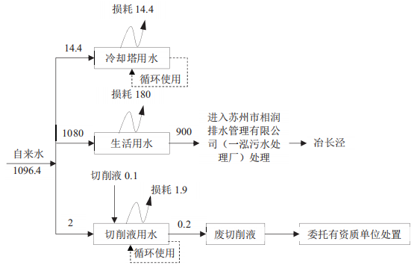
900
750
916.4
150
图2-1全厂实际水量平衡图（单位t/a）

表二（续）
3、生产工艺简介
3.1、模具生产工艺流程图
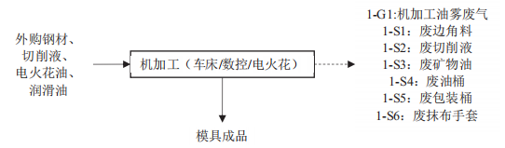
图2-2模具生产工艺流程图
流程说明：
（1）机加工：外购的钢材通过车床、数控机床和电火花机加工成模具，加入电火花油用于火花机设备导热，切削液用于数控加工中心和车床设备润滑，设备使用润滑油保养维护，此工序产生金属边角料1-S1、废切削液1-S2、废矿物油1-S3、废油桶1-S4、废包装桶1-S5、废抹布手套1-S6、机加工油雾废气1-G1；
3.2、硅橡胶圈生产工艺流程图
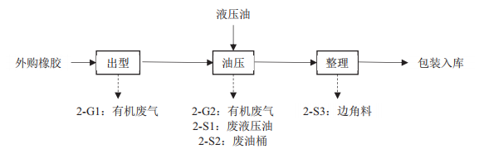
图2-3硅橡胶圈生产工艺流程图
(1)出型：外购的已经混炼好的成品固体橡胶放入预成型机银筒上成型为不同厚度和宽度的片状橡胶，该过程不添加其他辅料，银筒摩擦发热温度30~40℃，利用循环冷却塔对预成型机的表面温度进行间接冷却降温，然后自带刀片自动分切成长形小条，此工序产生有机废气2-G1：
(2)油压：将橡胶条在油压机中配备的金属模具中加压加热成型，其压力为50kg/cm²左右，温度为120℃~130℃，时间为10~30分钟，最后用空压机产生的高压气流将成型的橡胶圈从油压机上分离下来即可。油压机加热过程中产生废气2-G2，使用液压油作为油压机工作介质，不与产品接触，每五年更换一次，此工序产生废液压油2-S1、废油桶2-S2：
(3)整理：人工去掉橡胶圈之外的其他边角料部分，整理成为产品，直接包装入库，不需要再进行清洗等，不产生废水，此工序产生废边角料2-S3。
4、项目变动情况
本项目经现场核对，项目实际建设情况与原环评相比发生如下变动：
- 较环评增加钻床2台、切条机2台；减少数控加工中心3台、火花机1台、数控车床2台、油压机3台。
（二）本项目生产过程中，主要生产设备油压机和预成型机，实际设备数量为7台和2台，即可满足实际产量需求，特别是油压机申报环评时，不明确实际的生产情况，实际7台设备，80%生产负荷情况下，日工作4小时即可满足生产需求，因此出型、油压等工序实际工作时间为4小时。
以上变动对照《省生态环境厅关于加强涉变动项目环评与排污许可管理衔接的通知》、《污染影响类建设项目重大变动清单（试行）》（环办环评函[2020]688号）、《关于对执行加强危险废物监管工作意见中有关事项的复函》（苏环函(2013)84号）进行综合分析，本项目的性质、规模、地点、生产工艺、设备和环境保护措施均未发生重大变动，不涉及重大变动。

表三
主要污染源、污染物处理和排放：
1、废水
项目排放的废水主要为员工产生的生活污水，经市政污水管网排放至苏州市相润排水管理有限公司（一泓污水处理厂）集中处理。本项目水污染物产生及排放情况见表3-1。
表3-1本项目水污染物产生及排放情况
类别 | 来源 | 污染物种类 | 排放规律 | 排放量（t/a） | 治理  设施 | 设计处理能力（t/d） | 设计  指标（mg/L） | 废水回用量（t/a） | 排放去向
生活污水 | 生活污水 | COD  SS  氨氮  总磷  总氮 | 间歇 | 750 | / | / | / | / | 苏州市相润排水管理有限公司（一泓污水处理厂）
2、废气
本项目有组织废气主要是出型、油压工序产生的有机废气，主要污染物为非甲烷总烃；无组织废气主要是出型、油压工序未收集的废气和机加工油雾废气，主要污染物为非甲烷总烃和臭气浓度。
本项目废气产生及排放情况见表3-2、废气处理工艺流程见图3-1。
表3-2本项目废气污染物产生及排放情况
名称 | 来源 | 污染物种类 | 排放  规律 | 治理设施及工艺 | 设计  指标 | 排气筒高度 | 排放去向 | 治理设施监测点设置
有组织废气 | 出型、油压工序 | 非甲烷总烃 | 间歇 | 二级活性炭吸附装置 | / | 25 | DA001排气筒 | 排气筒进出口按规范开孔
无组织废气 | 出型、油压工序；机加工 | 非甲烷总烃、臭气浓度 | 间歇 | / | / | / | 周围大气 | /
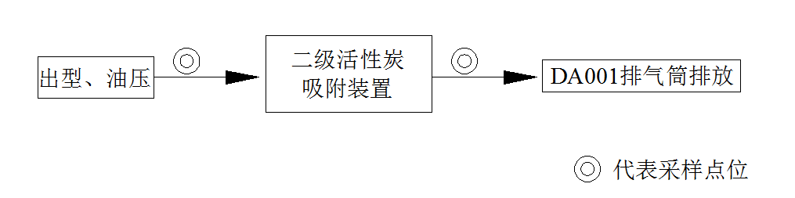
图3-1 废气处理工艺流程图
3、噪声
本项目噪声来源主要为数控加工中心、火花机、油压机、预成型机、空压机、废气处理设施等机械设备运转时产生的噪声。生产设备噪声源强表见表3-3。
表3-3生产设备噪声源强表
设备名称 | 数量 | 总源强  dB(A) | 所在车间  (工段)名称 | 治理  措施 | 降噪效果  dB(A)
数控加工中心 | 7 | 70~85 | 生产车间 | 隔声、减振、合理布局 | 20~25
火花机 | 1 | 70~85 | 生产车间 | 隔声、减振、合理布局 | 20~25
油压机 | 7 | 70~85 | 生产车间 | 隔声、减振、合理布局 | 20~25
预成型机 | 2 | 70~85 | 生产车间 | 隔声、减振、合理布局 | 20~25
空压机 | 2 | 70~85 | 生产车间 | 隔声、减振、合理布局 | 20~25
废气处理设施 | 1 | 70~85 | 生产车间 | 隔声、减振、合理布局 | 20~25
- 固体废物
本项目生产过程中产生的固体废物有：金属边角料、橡胶边角料、废切削液、废矿物油、废液压油、废油桶、废包装桶、废抹布手套、废活性炭和员工生活垃圾。
一般固废金属边角料、橡胶边角料集中收集后委托苏州惠苏再生资源利用有限公司处理；生活垃圾委托环境卫生管理站定时清运；危险废物废切削液、废矿物油、废液压油、废油桶、废包装桶、废抹布手套、废活性炭委托苏州市荣望环保科技有限公司处置。
企业设有独立的一般固废堆场和危废堆场。一般固废堆场位于一楼西南侧，面积为20m²，地面基础及内墙采用防水混凝土，防止雨水进入产生二次污染，一般工业固废堆场建设符合《一般工业固体废物贮存和填埋污染控制标准》（GB18599-2020）相关规定。企业设有独立的危废堆场，位于厂房东南角，危废堆场面积8m²，危废储存于室内，堆场地面已做防渗处理，定期转移至有资质单位进行处理，堆场内设有灭火器、防爆照明灯，危险废物储存符合《危险废物贮存污染控制标准》（GB18597-2001）及2013年修改单（公告2013年第36号）、省生态环境厅关于进一步加强危险废物污染防治工作的实施意见（苏环办[2019]327号）中的相关规定。各废弃物按类别和性质分区堆放。本项目固体废物处置情况详见表3-4、危废仓库内部图片见图3-3。
表3-4本项目固体废物处置情况表
序号 | 固废名称 | 属性 | 废物  类别 | 废物代码 | 环评产生量（t/a） | 实际产生量（t/a） | 处理处置方式 | 堆场要求及设计能力
1 | 金属边角料 | 一般固废 | 09 | 352-001-09 | 3 | 3 | 集中收集后委托苏州惠苏再生资源利用有限公司处理 | 一般固废堆场20m²
2 | 橡胶边角料 | 一般固废 | 05 | 291-001-05 | 3 | 3 | 集中收集后委托苏州惠苏再生资源利用有限公司处理 | 一般固废堆场20m²
3 | 废切削液 | 危险废物 | HW09 | 900-006-09 | 0.2 | 试生产至今产生少量，暂存于危废暂存场所，未转移 | 委托苏州市荣望环保科技有限公司处置 | 危废堆场8m²
4 | 废矿物油 | 危险废物 | HW08 | 900-249-08 | 0.35 | 试生产至今产生少量，暂存于危废暂存场所，未转移 | 委托苏州市荣望环保科技有限公司处置 | 危废堆场8m²
5 | 废液压油 | 危险废物 | HW08 | 900-218-08 | 0.02 | 试生产至今产生少量，暂存于危废暂存场所，未转移 | 委托苏州市荣望环保科技有限公司处置 | 危废堆场8m²
6 | 废油桶 | 危险废物 | HW08 | 900-249-08 | 0.1 | 试生产至今产生少量，暂存于危废暂存场所，未转移 | 委托苏州市荣望环保科技有限公司处置 | 危废堆场8m²
7 | 废包装桶 | 危险废物 | HW49 | 900-041-49 | 0.05 | 试生产至今产生少量，暂存于危废暂存场所，未转移 | 委托苏州市荣望环保科技有限公司处置 | 危废堆场8m²
8 | 废抹布手套 | 危险废物 | HW49 | 900-041-49 | 0.01 | 试生产至今产生少量，暂存于危废暂存场所，未转移 | 委托苏州市荣望环保科技有限公司处置 | 危废堆场8m²
9 | 废活性炭 | 危险废物 | HW49 | 900-039-49 | 0.61 | 试生产至今产生少量，暂存于危废暂存场所，未转移 | 委托苏州市荣望环保科技有限公司处置 | 危废堆场8m²
10 | 生活垃圾 | 生活垃圾 | / | 99 | 12.5 | 12.5 | 委托环境卫生管理站定时清运 | 若干带盖垃圾桶

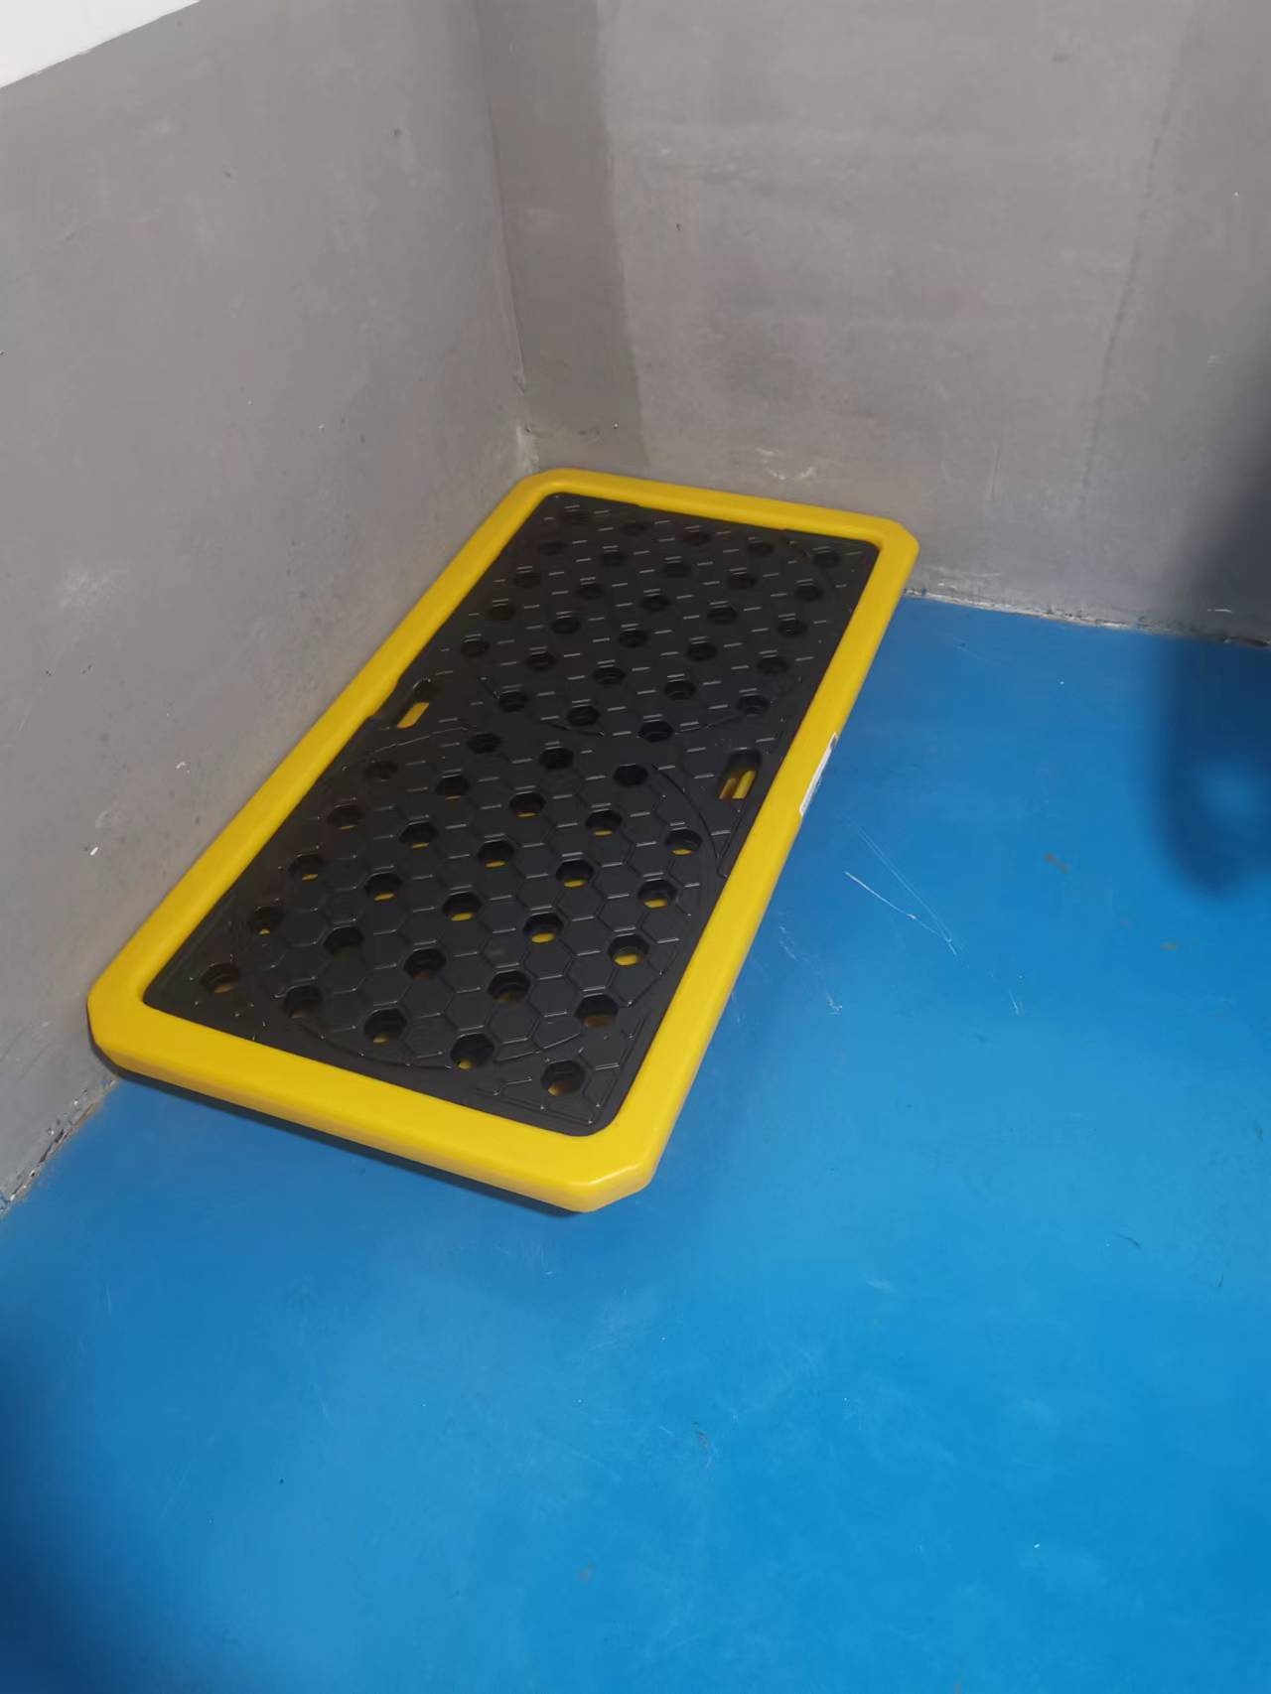 | 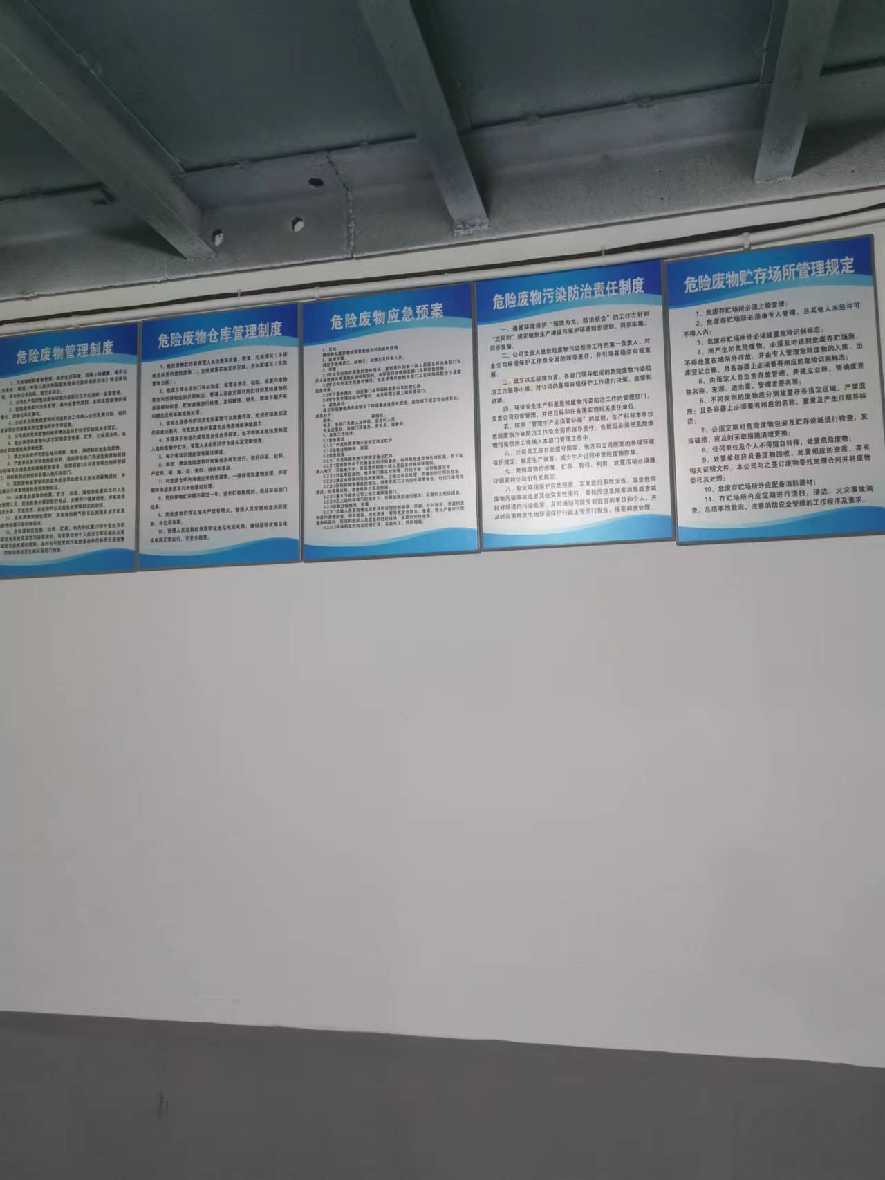
图3-3危废仓库内部图片

表四
建设项目环境影响报告表主要结论及审批部门审批决定：
1、建设项目环评报告表的结论
本项目废气经处理后能达到相关标准要求，不会改变现有大气环境质量，针对无组织排放的废气，经计算需设置以车间边界为起点的100m卫生防护距离：项目没有工业废水排放，生活污水最终进入苏州市相润排水管理有限公司(一泓污水处理厂)处理后达标排放，对纳污水体影响微弱，不会改变现有水质类别：采取相应降噪措施后，项目厂界噪声可达标排放，对周围声环境影响在可控制范围内，不会产生扰民现象：固废零排放，不会造成二次污染。
综上所述，通过对本项目所在地区的环境现状评价以及对项目的环境影响进行分析，在落实报告提出的各项污染措施(废水、废气、噪声、固废)的前提下，认为本项目对周围环境的影响可控制在允许范围内，具有环境可行性。
本项目的环境影响评价工作是在建设单位实际情况基础上开展的，并经与建设单位核实，建设单位在实际建设和运行中必须严格按照申报内容和环评中要求实施，若有异于申报和环评内容的活动须按照要求另行申报。
2、审批部门的决定
见附件2。

表五
验收监测质量保证及质量控制：
（1）本次监测过程严格按《环境监测技术规范》中的有关规定进行，监测的质量保证按照苏州科星环境检测有限公司编制的《质量手册》中的要求，实施全过程质量保证。按质控要求废水样品采集10%的平行双样，样品分析加10%质控样，对能够加标的项目按10%进行加标回收。
（2）监测人员均经过考核并持有合格证书，所有监测仪器均经过计量部门检定，并在有效期内，现场监测仪器使用前须经过校准。监测数据实行三级审核。
（3）验收监测期间，公司污染治理设施运行正常，生产负荷达到验收项目设计能力75%以上。
表5-1监测质控结果
检测  类别 | 监测  因子 | 样品数 | 平行样 |  |  | 加标回收 |  |  | 标样 |  | 空白
检测  类别 | 监测  因子 | 样品数 | 数量（个） | 检查率（%） | 合格率（%） | 数量（个） | 检查率（%） | 合格率（%） | 数量（个） | 合格率（%） | 数量（个）
水 | 总磷 | 8 | 4 | 50.0 | 100 | 2 | 25.0 | 100 | / | / | 6
水 | 氨氮 | 8 | 3 | 37.5 | 100 | / | / | / | 1 | 100 | 4
水 | 化学需氧量 | 8 | 3 | 37.5 | 100 | / | / | / | 1 | 100 | 4
水 | 总氮 | 8 | 3 | 37.5 | 100 | 1 | 12.5 | 100 | / | / | 4
水 | pH值 | 8 | 2 | 25.0 | 100 | / | / | / | / | / | /
有组织废气 | 非甲烷总烃 | 36 | 4 | 11.1 | 100 | / | / | / | 4 | 100 | 4
无组织废气 | 非甲烷总烃 | 108 | 12 | 11.1 | 100 | / | / | / | 8 | 100 | 4
表5-2噪声监测质量控制表
监测  类别 | 监测  因子 | 检测日期 | 校准器  编号 | 标准声压级  dB（A） | 测试前  校准值  dB（A） | 测试后  校准值  dB（A） | 判定  结果
噪声 | 厂界噪声 | 2022.09.27昼 | 0317005 | 94.0 | 93.8 | 93.8 | 合格
噪声 | 厂界噪声 | 2022.09.28昼 | 0317005 | 94.0 | 93.8 | 93.8 | 合格
表5-3监测分析方法一览表
检测类别 | 项目 | 检测依据
废水 | pH值 | 水质 pH值的测定 电极法 HJ 1147-2020
废水 | 化学需氧量 | 水质 化学需氧量的测定 重铬酸盐法 HJ828-2017
废水 | 氨氮 | 水质 氨氮的测定 纳氏试剂分光光度法 HJ 535-2009
废水 | 总磷 | 水质 总磷的测定 钼酸铵分光光度法 GB/T 11893-1989
废水 | 悬浮物 | 水质 悬浮物的测定 重量法 GB/T 11901-1989
废水 | 总氮 | 水质 总氮的测定 碱性过硫酸钾消解紫外分光光度法  HJ 636-2012
无组织废气 | 非甲烷总烃 | 环境空气 总烃、甲烷和非甲烷总烃的测定 直接进样-气相色谱法 HJ 604-2017
无组织废气 | 臭气浓度 | 空气质量 恶臭的测定 三点比较式臭袋法GB/T14675-1993
有组织废气 | 非甲烷总烃 | 固定污染源废气 总烃、甲烷和非甲烷总烃的测定 气相色谱法 HJ 38-2017
噪声 | 厂界环境噪声 | 工业企业厂界环境噪声排放标准 GB 12348-2008
表5-4主要监测仪器设备一览表
仪器名称 | 型号 | 仪器编号 | 检定有效期
声级计 | AWA6228 | 0322007 | 2023-08-28
声校准器 | AWA6221B | 0317005 | 2023-03-20
pH计 | 6010M | 0319005 | 2023-03-24
气象参数仪 | 5500 | 0319025 | 2022-10-21
一体式烟气流速监测仪 | 3060-A | 0319020 | 2022-11-17
一体式烟气流速监测仪 | 3060-A | 0317025 | 2023-01-19
紫外分光光度计 | TU-1810 | 0320024 | 2023-08-23
紫外可见分光光度计 | TU-1810 | 0317014 | 2023-02-14
紫外可见分光光度计 | TU-1810 | 0309001 | 2023-06-06
电子天平 | BSA124S-CW | 0309004 | 2023-08-21
数显滴定器 | 50ml | 0320050 | 2023-08-29
气相色谱仪 | A60 | 0321023 | 2023-08-30

表六
验收监测内容：
- 废水
监测点位 | 监测项目 | 监测频次
污水接管口(S1) | pH、化学需氧量、悬浮物、氨氮、总磷、总氮 | 连续两天，每天监测4次（等时间间隔采样）
2、废气
监测点位 | 监测项目 | 监测频次
出型、油压废气处理设施进口Q1、出口Q2 | 非甲烷总烃 | 3次/天，连续2天
厂界上风向设1个参照点Q3  下风向设3个监控点Q4~Q6 | 非甲烷总烃、臭气浓度排放浓度以及气象参数 | 3次/天，连续2天
厂区内无组织Q7~Q8 | 非甲烷总烃排放浓度及  气象参数 | 3次/天，连续2天
3、噪声
监测点位 | 监测项目 | 监测频次
厂界噪声(Z1~Z8) | 厂界环境噪声 | 连续两天，每天昼间监测1次

表七
验收监测期间生产工况记录：
2022年09月27日～09月28日苏州科星环境检测有限公司对苏州竣贸实业有限公司新建生产模具、硅橡胶圈项目进行了环境保护验收监测，监测期间各项环保治理设施正常运行。全公司员工25人，本项目单白班8小时工作制，年工作300天。验收监测期间生产工况详见表7-1。
表7-1生产工况检查表
序号 | 产品名称 | 环评年产量 | 实际年产量 | 实际日产量
 |  |  |  | 9月27日 | 生产负荷 | 9月28日 | 生产负荷
1 | 模具 | 80套/年 | 80套/年 | 未产出 | / | 为产出 | /
2 | 硅橡胶圈 | 3000万个/年 | 3000万个/年 | 9.5万个 | 95.0% | 9.5565个 | 95.565%
验收监测结果：
- 废水监测结果见表7-2。
表7-2废水监测结果
采样地点 | 监测频次 | 采样日期 | 检测项目单位：mg/L
采样地点 | 监测频次 | 采样日期 | pH值 | 化学需氧量 | 氨氮 | 总磷 | 总氮 | 悬浮物
污水接管口S1 | 第一次 | 2022.09.27 | 7.7 | 17 | 4.02 | 0.542 | 5.16 | 13
污水接管口S1 | 第二次 | 2022.09.27 | 7.8 | 17 | 3.92 | 0.480 | 5.08 | 20
污水接管口S1 | 第三次 | 2022.09.27 | 7.9 | 16 | 4.21 | 0.588 | 5.16 | 17
污水接管口S1 | 第四次 | 2022.09.27 | 7.8 | 18 | 4.14 | 0.620 | 5.18 | 21
污水接管口S1 | 日均值或范围 |  | 7.7~7.9 | 17 | 4.07 | 0.558 | 5.15 | 18
污水接管口S1 | 第一次 | 2022.09.28 | 7.6 | 13 | 4.58 | 0.396 | 5.38 | 14
污水接管口S1 | 第二次 | 2022.09.28 | 7.7 | 10 | 4.29 | 0.331 | 5.34 | 17
污水接管口S1 | 第三次 | 2022.09.28 | 7.9 | 12 | 4.63 | 0.361 | 5.20 | 22
污水接管口S1 | 第四次 | 2022.09.28 | 7.8 | 13 | 4.43 | 0.309 | 5.39 | 15
污水接管口S1 | 日均值或范围 |  | 7.6~7.9 | 12 | 4.48 | 0.349 | 5.33 | 17
污水接管口S1 | 标准限值 |  | 6~9 | 400 | 35 | 5 | 40 | 200
污水接管口S1 | 评价 |  | 合格 | 合格 | 合格 | 合格 | 合格 | 合格
备注 | 1、pH值为无量纲；  2、所有平行样品均以均值计；  3、“L”表示未检出，对应数值为检出限；  4、采样方式为瞬时采样，仅对当时所采集样品负责。
- 有组织废气见表7-3，无组织废气见表7-4～7-5，气象参数见表7-6。
表7-3有组织废气监测结果
监测点位 | 监测日期 | 监测项目 | 单位 | 监测结果 |  |  |  |  | 标准限值 | 评价
 |  |  |  | 第一次 | 第二次 |  | 第三次 |  | 标准限值 | 评价
出型、油压废气处理设施进口Q1 | 2022.09.27 | 排气筒高度 | m | / |  |  |  |  | / | /
出型、油压废气处理设施进口Q1 | 2022.09.27 | 废气流量 | Nm³/h | 3093 |  | 3039 |  | 3039 | / | /
出型、油压废气处理设施进口Q1 | 2022.09.27 | 非甲烷总烃排放浓度 | mg/m³ | 1.35 |  | 1.34 |  | 1.34 | / | /
出型、油压废气处理设施进口Q1 | 2022.09.27 | 非甲烷总烃排放速率 | kg/h | 4.18×10⁻³ |  | 4.07×10⁻³ |  | 4.07×10⁻³ | / | /
出型、油压废气处理设施进口Q1 | 2022.09.28 | 废气流量 | Nm³/h | 3090 |  | 3031 |  | 3066 | / | /
出型、油压废气处理设施进口Q1 | 2022.09.28 | 非甲烷总烃排放浓度 | mg/m³ | 1.50 |  | 1.38 |  | 1.38 | / | /
出型、油压废气处理设施进口Q1 | 2022.09.28 | 非甲烷总烃排放速率 | kg/h | 4.64×10⁻³ |  | 4.18×10⁻³ |  | 4.23×10⁻³ | / | /
出型、油压废气处理设施出口Q2 | 2022.09.27 | 排气筒高度 | m | 15 |  |  |  |  | / | /
出型、油压废气处理设施出口Q2 | 2022.09.27 | 废气流量 | Nm³/h | 3121 | 2882 |  | 3046 |  | / | /
出型、油压废气处理设施出口Q2 | 2022.09.27 | 非甲烷总烃排放浓度 | mg/m³ | 0.77 | 0.80 |  | 0.81 |  | / | /
出型、油压废气处理设施出口Q2 | 2022.09.27 | 非甲烷总烃基准气量排放浓度 | mg/m³ | 8.02 |  |  |  |  | 10 | 合格
出型、油压废气处理设施出口Q2 | 2022.09.27 | 非甲烷总烃排放速率 | kg/h | 2.40×10⁻³ | 2.31×10⁻³ |  | 2.47×10⁻³ |  | / | /
出型、油压废气处理设施出口Q2 | 2022.09.27 | 非甲烷总烃去除效率 | % | 42.6 | 43.2 |  | 39.3 |  | / | /
出型、油压废气处理设施出口Q2 | 2022.09.28 | 废气流量 | Nm³/h | 3401 | 3384 |  | 3502 |  | / | /
出型、油压废气处理设施出口Q2 | 2022.09.28 | 非甲烷总烃排放浓度 | mg/m³ | 0.83 | 0.74 |  | 0.78 |  | / | /
出型、油压废气处理设施出口Q2 | 2022.09.28 | 非甲烷总烃基准气量排放浓度 | mg/m³ | 8.06 |  |  |  |  | 10 | 合格
出型、油压废气处理设施出口Q2 | 2022.09.28 | 非甲烷总烃排放速率 | kg/h | 2.52×10⁻³ | 2.24×10⁻³ |  | 2.44×10⁻³ |  | / | /
出型、油压废气处理设施出口Q2 | 2022.09.28 | 非甲烷总烃去除效率 | % | 45.7 | 46.4 |  | 42.3 |  | / | /
表7-4无组织废气监测结果（一）
采样地点 | 采样日期 | 监测频次 | 检测项目单位：mg/m³
采样地点 | 采样日期 | 监测频次 | 非甲烷总烃 | 臭气浓度
厂界上风向Q3 | 2022.09.27 | 第一次 | 0.24 | <10
厂界上风向Q3 | 2022.09.27 | 第二次 | 0.28 | <10
厂界上风向Q3 | 2022.09.27 | 第三次 | 0.34 | <10
厂界下风向Q4 | 2022.09.27 | 第一次 | 0.43 | 13
厂界下风向Q4 | 2022.09.27 | 第二次 | 0.48 | 14
厂界下风向Q4 | 2022.09.27 | 第三次 | 0.54 | <10
厂界下风向Q5 | 2022.09.27 | 第一次 | 0.47 | 12
厂界下风向Q5 | 2022.09.27 | 第二次 | 0.54 | <10
厂界下风向Q5 | 2022.09.27 | 第三次 | 0.49 | 13
厂界下风向Q6 | 2022.09.27 | 第一次 | 0.52 | 12
厂界下风向Q6 | 2022.09.27 | 第二次 | 0.59 | <10
厂界下风向Q6 | 2022.09.27 | 第三次 | 0.48 | <10
标准限值 |  |  | 4.0 | 20（无量纲）
评价 |  |  | 合格 | 合格
厂内车间门外1米处检测点Q7 | 2022.09.27 | 第一次 | 0.47 | /
厂内车间门外1米处检测点Q7 | 2022.09.27 | 第二次 | 0.46 | /
厂内车间门外1米处检测点Q7 | 2022.09.27 | 第三次 | 0.56 | /
厂内车间门外1米处检测点Q8 | 2022.09.27 | 第一次 | 0.46 | /
厂内车间门外1米处检测点Q8 | 2022.09.27 | 第二次 | 0.53 | /
厂内车间门外1米处检测点Q8 | 2022.09.27 | 第三次 | 0.50 | /
标准限值 |  |  | 6 | /
合格情况 |  |  | 合格 | /
表7-5无组织废气监测结果（二）
采样地点 | 采样日期 | 监测频次 | 检测项目单位：mg/m³
采样地点 | 采样日期 | 监测频次 | 非甲烷总烃 | 臭气浓度
厂界上风向Q3 | 2022.09.28 | 第一次 | 0.19 | <10
厂界上风向Q3 | 2022.09.28 | 第二次 | 0.27 | <10
厂界上风向Q3 | 2022.09.28 | 第三次 | 0.30 | <10
厂界下风向Q4 | 2022.09.28 | 第一次 | 0.43 | 13
厂界下风向Q4 | 2022.09.28 | 第二次 | 0.48 | <10
厂界下风向Q4 | 2022.09.28 | 第三次 | 0.56 | <10
厂界下风向Q5 | 2022.09.28 | 第一次 | 0.59 | <10
厂界下风向Q5 | 2022.09.28 | 第二次 | 0.54 | 13
厂界下风向Q5 | 2022.09.28 | 第三次 | 0.60 | <10
厂界下风向Q6 | 2022.09.28 | 第一次 | 0.59 | <10
厂界下风向Q6 | 2022.09.28 | 第二次 | 0.56 | <10
厂界下风向Q6 | 2022.09.28 | 第三次 | 0.60 | 12
标准限值 |  |  | 4.0 | 20（无量纲）
评价 |  |  | 合格 | 合格
厂内车间门外1米处检测点Q7 | 2022.09.28 | 第一次 | 0.48 | /
厂内车间门外1米处检测点Q7 | 2022.09.28 | 第二次 | 0.55 | /
厂内车间门外1米处检测点Q7 | 2022.09.28 | 第三次 | 0.47 | /
厂内车间门外1米处检测点Q8 | 2022.09.28 | 第一次 | 0.58 | /
厂内车间门外1米处检测点Q8 | 2022.09.28 | 第二次 | 0.49 | /
厂内车间门外1米处检测点Q8 | 2022.09.28 | 第三次 | 0.53 | /
标准限值 |  |  | 6 | /
合格情况 |  |  | 合格 | /
表7-6无组织监测气象参数表
点位 | 日期 | 检测因子 | 时间 | 大气压  kPa | 气温  K | 湿度  % | 风向 | 风速  m/s
Q3~Q6 | 2022.09.27 | 非甲烷总烃 | 第一次 | 101.8 | 300.1 | 47 | 南 | 2.2
Q3~Q6 | 2022.09.27 | 非甲烷总烃 | 第二次 | 101.8 | 300.9 | 50 | 南 | 2.4
Q3~Q6 | 2022.09.27 | 非甲烷总烃 | 第三次 | 101.8 | 301.2 | 49 | 南 | 2.1
Q7~Q8 | 2022.09.27 | 非甲烷总烃 | 第一次 | 101.8 | 300.8 | 48 | 南 | 2.3
Q7~Q8 | 2022.09.27 | 非甲烷总烃 | 第二次 | 101.8 | 300.9 | 51 | 南 | 2.4
Q7~Q8 | 2022.09.27 | 非甲烷总烃 | 第三次 | 101.8 | 301.1 | 46 | 南 | 2.2
Q3~Q6 | 2022.09.28 | 非甲烷总烃 | 第一次 | 101.6 | 299.1 | 53 | 南 | 2.3
Q3~Q6 | 2022.09.28 | 非甲烷总烃 | 第二次 | 101.6 | 299.5 | 55 | 南 | 2.5
Q3~Q6 | 2022.09.28 | 非甲烷总烃 | 第三次 | 101.6 | 299.9 | 56 | 南 | 2.4
Q7~Q8 | 2022.09.28 | 非甲烷总烃 | 第一次 | 101.6 | 301.3 | 52 | 南 | 2.2
Q7~Q8 | 2022.09.28 | 非甲烷总烃 | 第二次 | 101.6 | 300.5 | 51 | 南 | 2.1
Q7~Q8 | 2022.09.28 | 非甲烷总烃 | 第三次 | 101.6 | 300.9 | 54 | 南 | 2.3
3、噪声监测结果见表7-7。
表7-7噪声监测结果
监测结果dB(A) |  |  | Z1 | Z2 | Z3 | Z4 | Z5 | Z6 | Z7 | Z8
2022.09.27 | Leq（昼间） |  | 55 | 53 | 52 | 52 | 54 | 53 | 54 | 53
2022.09.28 | Leq（昼间） |  | 54 | 53 | 54 | 53 | 54 | 54 | 54 | 53
标准限值 | Leq（昼间） |  | 60 | 60 | 60 | 60 | 60 | 60 | 60 | 60
评价 |  |  | 合格 | 合格 | 合格 | 合格 | 合格 | 合格 | 合格 | 合格
备注 |  | 厂界噪声监测点位示意图以及气象条件详见202209157号监测报告附图一。
4、固体废弃物检查结果见表7-8。
表7-8固废检查结果表
序号 | 固废名称 | 属性 | 废物类别 | 废物代码 | 环评产生量（t/a） | 实际产生量（t/a） | 处理处置方式 | 堆场要求及设计能力
1 | 金属边角料 | 一般  固废 | 09 | 352-001-09 | 3 | 3 | 集中收集后委托苏州惠苏再生资源利用有限公司处理 | 一般固废堆场20m²
2 | 橡胶边角料 | 一般  固废 | 05 | 291-001-05 | 3 | 3 | 集中收集后委托苏州惠苏再生资源利用有限公司处理 | 一般固废堆场20m²
3 | 废切削液 | 危险  废物 | HW09 | 900-006-09 | 0.2 | 试生产至今产生少量，暂存于危废暂存场所，未转移 | 委托苏州市荣望环保科技有限公司处置 | 危废堆场8m²
4 | 废矿物油 | 危险  废物 | HW08 | 900-249-08 | 0.35 | 试生产至今产生少量，暂存于危废暂存场所，未转移 | 委托苏州市荣望环保科技有限公司处置 | 危废堆场8m²
5 | 废液压油 | 危险  废物 | HW08 | 900-218-08 | 0.02 | 试生产至今产生少量，暂存于危废暂存场所，未转移 | 委托苏州市荣望环保科技有限公司处置 | 危废堆场8m²
6 | 废油桶 | 危险  废物 | HW08 | 900-249-08 | 0.1 | 试生产至今产生少量，暂存于危废暂存场所，未转移 | 委托苏州市荣望环保科技有限公司处置 | 危废堆场8m²
7 | 废包装桶 | 危险  废物 | HW49 | 900-041-49 | 0.05 | 试生产至今产生少量，暂存于危废暂存场所，未转移 | 委托苏州市荣望环保科技有限公司处置 | 危废堆场8m²
8 | 废抹布手套 | 危险  废物 | HW49 | 900-041-49 | 0.01 | 试生产至今产生少量，暂存于危废暂存场所，未转移 | 委托苏州市荣望环保科技有限公司处置 | 危废堆场8m²
9 | 废活性炭 | 危险  废物 | HW49 | 900-039-49 | 0.61 | 试生产至今产生少量，暂存于危废暂存场所，未转移 | 委托苏州市荣望环保科技有限公司处置 | 危废堆场8m²
10 | 生活垃圾 | 生活  垃圾 | / | 99 | 12.5 | 12.5 | 委托环境卫生管理站定时清运 | 若干带盖垃圾桶
5、污染物总量核算
根据本次验收监测结果对本项目废水污染物总量进行核算，废水总量核算表见表7-9、废气总量核算表见表7-10。污染物排放总量与控制指标对照表见表7-11。
表7-9废水总量核算表
排放口 | 污染物 | 排放浓度（mg/L） |  | 废水排放  总量（吨/年） | 年排放总量  （吨/年）
排放口 | 污染物 | 范围 | 平均值 | 废水排放  总量（吨/年） | 年排放总量  （吨/年）
废水接管口S1 | 废水量 | —— | —— | 750 | 750
废水接管口S1 | 化学需氧量 | 10-18 | 14 | 750 | 0.0105
废水接管口S1 | 悬浮物 | 13-22 | 18 | 750 | 0.0135
废水接管口S1 | 氨氮 | 3.92-4.63 | 4.28 | 750 | 0.0032
废水接管口S1 | 总磷 | 0.309-0.62 | 0.454 | 750 | 0.00034
废水接管口S1 | 总氮 | 5.08-5.39 | 5.24 | 750 | 0.00393
备注：根据监测期间环境验收补充资料，企业年用水量约916.4吨，按环评废水排放比例计算，则本项目生活污水排放量750吨/年。
表7-10废气总量核算表
排放口 | 污染物 | 排放速率（kg/h） |  | 年运行时间（h） | 年排放总量  （吨/年）
排放口 | 污染物 | 范围 | 平均值 | 年运行时间（h） | 年排放总量  （吨/年）
DA001排气筒 | 非甲烷总烃 | 2.24×10-3-2.52×10-3 | 2.40×10⁻³ | 1200 | 0.00288
备注：本项目出型、油压等工序实际每天工作时间为4小时，年工作1200小时，详见附件14（情况说明）。
表7-11污染物排放总量与控制指标对照表
类别 | 项目 | 实际排放总量（吨/年） | 总量控制指标（吨/年） | 是否达到总量控制指标
废水（生活污水） | 废水量 | 750 | 900 | 符合总量控制指标
废水（生活污水） | 化学需氧量 | 0.0105 | 0.36 | 符合总量控制指标
废水（生活污水） | 悬浮物 | 0.0135 | 0.18 | 符合总量控制指标
废水（生活污水） | 氨氮 | 0.0032 | 0.0315 | 符合总量控制指标
废水（生活污水） | 总磷 | 0.00034 | 0.0045 | 符合总量控制指标
废水（生活污水） | 总氮 | 0.00393 | 0.036 | 符合总量控制指标
废气 | 非甲烷总烃 | 0.00288 | 0.003 | 符合总量控制指标

表八
审批意见落实情况：
序号 | 环评批复要求 | 批复落实情况
1 | 该项目建设地址为：苏州相城经济技术开发区北桥街道永吴路8号。建设内容及规模为：年生产模具80套、硅橡胶圈3000万个(国家产业政策淘汰和限制的除外)。 | 项目建设地址为：苏州相城经济技术开发区北桥街道永吴路8号。本项目建设内容及规模为：年生产模具80套、硅橡胶圈3000万个(国家产业政策淘汰和限制的除外)。
2 | 1.厂区应实行“雨污分流、清污分流”，生活污水经市政污水管网接入苏州市相润排水管理有限公司(一泓污水处理厂)处理，排放执行苏州市相润排水管理有限公司(一泓污水处理厂)接管标准；  2.出型、油压工序产生的废气经收集处理后通过15米高DA001排气筒排放，执行《橡胶制品工业污染物排放标准》(GB27632-2011)表5、表6标准。加强对生产车间的管理，废气收集率、处理率等应达到报告表中相应要求，采取适当措施减少废气无组织排放，厂区内VOCs无组织排放监控点浓度应符合《挥发性有机物无组织排放控制标准》(GB37822-2019)附录A中特别排放限值；  3.厂界噪声执行《工业企业厂界环境噪声排放标准》(GB12348-2008)2类标准，必须采取防振降噪措施；  4.危险废物、一般固体废弃物、生活垃圾分类收集。项目实施后产生的危险废物为：废切削液(900-006-09)，废矿物油、废油桶(900-249-08)，废液压油(900-218-08)，废包装桶、废抹布手套(900-041-49)，废活性炭(900-039-49)。该项目应配套建设符合《危险废物贮存污染控制标准》(GB18597-2001)及其修改单要求的危险废物贮存场所，面积不小于10m²，设置危险废物识别标签。按照《危险废物规范化管理指标体系》要求加强日常管理，危险废物情况记录上应注明危险废物的名称、来源、数量、特性和包装容器的类别、入库日期、存放库位、废物出库日期及接收单位名称。危险废物应该委托持有有效危险废物经营许可证且具备相应处理能力的单位进行处理，安排专人负责、全程跟踪，禁止将危险废物排放至环境中。金属边角料、橡胶边角料经收集后外售处置，不得外排，一般工业固废贮存应符合《一般工业固体废物贮存和填埋污染控制标准》(GB18599-2020)要求，一般工业固废仓库面积不小于10m².生活垃圾由环卫部门统一清运处理，不得随意扔撒或者堆放；  5.项目以生产车间为起点设置100米的卫生防护距离，目前该范围内无居民等敏感目标，今后该卫生防护距离内不得建设居民住宅等环境敏感目标；  6.建设单位应全面落实报告表提出的各项环境风险防范措施，防止运营过程及污染治理设施事故引发的次生环境污染事故。在该项目实际排放污染物前，按《企事业单位和工业园区突发环境事件应急预案编制导则》(DB32/T3795-2020)完成环境风险  应急预案的编制，明确风险防控措施、隐患排查频次、培训演练等具体实施要求，报环保部门备案；你公司在项目设计、施工建设和生产中总平面布局以及主要工艺设备、储运设施、公辅工程、污染防治设施安装、使用中涉及安全生产的应遵守设计使用规范和相关主管部门要求；应对各类环境治理设施开展安全风险辨识管控，健全内部污染防治设施稳定运行和管理责任制度，严格依据标准规范建设环境治理设施，确保环境治理设施安全、稳定、有效运行；  7.按《江苏省排污口设置及规范化整治管理办法》的规定规范设置排放口及标识；按国家、省、市生态环境部门相关要求，安装自动监控设备及配套设施； | 1.本项目已按“雨污分流、清污分流”建设管网，生活污水经市政污水管网接入苏州市相润排水管理有限公司(一泓污水处理厂)处理，根据验收监测结果，废水污染物排放浓度符合苏州市相润排水管理有限公司(一泓污水处理厂)接管标准。  2.本项目出型、油压等工序产生的废气经收集处理后通过25米高DA001排气筒排放，根据验收监测结果，有组织非甲烷总烃排放浓度和基准排气量符合《橡胶制品工业污染物排放标准》(GB27632-2011)表5限值要求；无组织非甲烷总烃排放浓度符合《橡胶制品工业污染物排放标准》(GB27632-2011)表6限值要求、臭气浓度符合《恶臭污染物排放标准》(GB14554-93)表1二级标准限值要求。厂区内VOCs无组织排放监控点浓度符合《挥发性有机物无组织排放控制标准》（GB37822-2019）附录A表A.1规定的特别排放限值要求。  3.验收监测期间，昼间厂界噪声监测结果符合《工业企业厂界环境噪声排放标准》(GB12348-2008)2类标准要求。  4.危险废物、一般固体废弃物、生活垃圾分类收集。危废执行危废管理制度，已按《危险废物贮存污染控制标准》(GB18597-2001)的要求建设危险废物贮存场所，面积为8m²。危险废物废切削液(900-006-09)，废矿物油、废油桶(900-249-08)，废液压油(900-218-08)，废包装桶、废抹布手套(900-041-49)，废活性炭(900-039-49)委托苏州市荣望环保科技有限公司处置。一般固废的贮存符合《一般工业固体废物贮存和填埋污染控制标准》(GB18599-2020)的要求，一般固废仓库面积为20m²。金属边角料、橡胶边角料集中收集后委托苏州惠苏再生资源利用有限公司处理。生活垃圾委托环境卫生管理站定时清运处理。  5.本项目以生产车间为起点设置100米的卫生防护距离，目前卫生防护距离内无居民住宅等环境敏感目标；  6.本项目突发环境事件应急预案正在编制过程中。本项目车间布置合理，主要工艺设备、储运设施、公辅工程、污染防治设施已按环评要求建设。  7.项目排污口及标识已按当地环保部门要求设置。
3 | 项目实施后，污染物排放总量在相城区内平衡，污染物排放总量核定为(本项目/全厂)：  (一)废水污染物排放总量(吨/年)：生活污水污染物：废水量≤900/900，COD≤0.36/0.36，SS≤0.18/0.18，NH₃-N≤0.0315/0.0315，TP≤0.0045/0.0045，TN≤0.036/0.036；  (二)大气污染物排放总量(吨/年)：VOCs(有组织)≤0.003/0.003，VOCs(无组织)≤0.0066/0.0066。 | 经核算，本项目废水污染物排放总量以及废气污染物排放总量满足全厂总量控制要求。
4 | 你公司应当依照《排污许可管理条例》规定，及时申请排污许可证；未取得排污许可证的，不得排放污染物。按照《建设项目竣工环境保护验收暂行办法》办理环保设施竣工验收手续。需要配套建设的环境保护设施未建成、未经验收或者经验收不合格，建设项目已投入生产或者使用的，生态环境部门将依法进行查处。 | 本项目于2022年12月07日取得固定污染源排污登记回执。（登记编号：  9132050777641522XF003X），目前正在进行环保竣工验收工作。
5 | 如该项目所涉及污染物排放标准发生变化，应执行最新的排放标准。 | 本项目所涉及污染物排放标准暂未发生变化。
6 | 该项目在建设过程中若项目的性质、规模、地点、采用的生产工艺或者防治污染、防止生态破坏的措施、设施发生重大变动的，应当重新报批项目的环境影响评价文件。自批准之日起，如超过5年方决定工程开工建设的，环境影响评价文件须报重新审核。 | 本项目的性质、规模、地点、采用的生产工艺、防治污染、防止生态破坏的措施、设施未发生重大变动。

表九
验收监测结论：
1、验收监测期间生产工况
验收监测期间（2022年09月27~28日），该项目各项环保治理设施均处于正常稳定的运行状态。生产工况均达到竣工验收要求。
2、废水验收监测结论
本项目生活污水经市政污水管网接入苏州市相润排水管理有限公司(一泓污水处理厂)处理。监测期间，废水中pH值、化学需氧量、悬浮物、氨氮、总磷、总氮排放浓度符合苏州市相润排水管理有限公司(一泓污水处理厂)接管标准，废水污染物中废水量、化学需氧量、悬浮物、氨氮、总磷、总氮年排放总量符合环评核定的总量控制要求。
3、废气验收监测结论
本项目监测期间，有组织非甲烷总烃排放浓度和基准排气量符合《橡胶制品工业污染物排放标准》(GB27632-2011)表5限值要求；无组织非甲烷总烃排放浓度符合《橡胶制品工业污染物排放标准》(GB27632-2011)表6限值要求、臭气浓度符合《恶臭污染物排放标准》(GB14554-93)表1二级标准限值要求。厂区内VOCs无组织排放监控点浓度符合《挥发性有机物无组织排放控制标准》（GB37822-2019）附录A表A.1规定的特别排放限值要求，废气污染物非甲烷总烃年排放总量符合环评核定的总量控制要求。
4、噪声验收监测结论
验收监测期间，本项目厂界昼间噪声经减振、隔声和距离衰减后符合《工业企业厂界环境噪声排放标准》（GB12348-2008）2类标准。
5、固体废物验收结论
本项目危险废物、一般固体废弃物、生活垃圾分类收集。危险废物废切削液(900-006-09)，废矿物油、废油桶(900-249-08)，废液压油(900-218-08)，废包装桶、废抹布手套(900-041-49)，废活性炭(900-039-49)委托苏州市荣望环保科技有限公司处置。一般固废金属边角料、橡胶边角料集中收集后委托苏州惠苏再生资源利用有限公司处理。生活垃圾委托环境卫生管理站定时清运处理。
各类固废均得到合理处置，达“零”排放。
6、总结论
苏州竣贸实业有限公司新建项目执行了国家环境保护“三同时”的要求，各项环保设施运行正常，废水、废气以及厂界噪声排放均达相应排放标准，项目建设达到环保要求，各类固体废物均得到妥善处置，项目符合验收要求。
根据监测当日生产工况及监测数据得出以上结论。
建议和要求：
（1）加强管理，强化企业职工自身的环保意识；
（2）加强生产设施和污染防治设施运行保养检修，确保污染物达标排放；
（3）严格控制车间噪声，尽量避免夜间生产活动。
附图、
附图1、项目地理位置图
附图2、项目厂区平面布置图
附图3、项目周围概况图

附件、
附件1、项目投资备案证
附件2、项目环评批复
附件3、设备对照表
附件4、环境竣工验收补充资料
附件5、环保验收自查表
附件6、环保设施及投入
附件7、企业营业执照
附件8、租房合同
附件9、生活污水接管协议
附件10、一般固废协议、危废协议
附件11、变动影响分析与公示截图
附件12、现场采样照片及标志标识牌照片
附件13、排污登记回执
附件14：情况说明
附件15：验收报告公示截图

建设项目竣工环境保护“三同时”验收登记表
填表单位（盖章）：苏州竣贸实业有限公司填表人（签字）：项目经办人（签字）：
建设项目 | 项目名称 |  |  | 苏州竣贸实业有限公司新建生产模具、硅橡胶圈项目 |  |  |  |  |  | 项目代码 |  | / | 建设地点 |  | 苏州相城经济技术开发区北桥街道永吴路8号
建设项目 | 行业类别（分类管理名录） |  |  | C2913橡胶零件制造、C3525模具制造 |  |  |  |  |  | 建设性质 |  | þ新建¨改建¨技术改造 |  |  | 项目厂区中心经度/纬度 |  | E120.3720014°N31.3227460°
建设项目 | 设计生产能力 |  |  | 年生产模具80套、硅橡胶圈3000万个(国家产业政策淘汰和限制的除外) |  |  |  |  |  | 实际生产能力 |  | 年生产模具80套、硅橡胶  圈3000万个(国家产业政策淘汰和限制的除外) | 环评单位 |  | 苏州市科嘉环境服务有限公司
建设项目 | 环评文件审批机关 |  |  | 苏州市生态环境局 |  |  |  |  |  | 审批文号 |  | 苏环建[2022]07第0075号 | 环评文件类型 |  | 报告表
建设项目 | 开工日期 |  |  | 2022年6月26日 |  |  |  |  |  | 竣工日期 |  | 2022年07月08日 | 排污许可证申领时间 |  | 2022年12月7日
建设项目 | 环保设施设计单位 |  |  | / |  |  |  |  |  | 环保设施施工单位 |  | / | 本工程排污许可证编号 |  | 9132050777641522XF003X
建设项目 | 验收单位 |  |  | 苏州竣贸实业有限公司 |  |  |  |  |  | 环保设施监测单位 |  | 苏州科星环境检测有限公司 | 验收监测时工况 |  | 生产负荷超过75%
建设项目 | 投资总概算（万元） |  |  | 2500万 |  |  |  |  |  | 环保投资总概算（万元） |  | 25万 | 所占比例（%） |  | 1%
建设项目 | 实际总投资（万元） |  |  | 2000万 |  |  |  |  |  | 实际环保投资（万元） |  | 25万 | 所占比例（%） |  | 1.25%
建设项目 | 废水治理（万元） |  |  | 5 | 废气治理（万元） | 14 | 噪声治理（万元） |  | 2 | 固体废物治理（万元） |  | 4 | 绿化及生态（万元） |  | / | 其他（万元） |  | /
建设项目 | 新增废水处理设施能力 |  |  | ---t/d |  |  |  |  |  | 新增废气处理设施能力 |  | / | 年平均工作时 |  | 2400
运营单位 |  |  |  | 苏州竣贸实业有限公司 |  |  |  | 运营单位社会统一信用代码（或组织机构代码） |  |  |  | 9132050777641522XF | 验收时间 |  | 2022年09月27日~28日
污染  物排  放达  标与  总量  控制（工  业建  设项  目详填） |  | 污染物 |  | 原有排  放量(1) | 本期工程实际排放浓度(2) | 本期工程允许排放浓度(3) | 本期工程产生量(4) | 本期工程自身削减量(5) |  | 本期工程实际排放量(6) | 本期工程核定排放总量(7) | 本期工程“以新带老”削减量(8) | 全厂实际排放总量(9) | 全厂核定排放总量(10) |  | 区域平衡替代削减量(11) |  | 排放增减量(12)
 |  | 废水
 |  | 废水量 |  | / | / | / | / | / |  | / | / | / | 750 | 900 |  | / |  | /
 |  | 化学需氧量 |  | / | 10-18 | 400 | / | / |  | / | / | / | 0.0105 | 0.36 |  | / |  | +0.0105
 |  | 悬浮物 |  | / | 13-22 | 200 | / | / |  | / | / | / | 0.0135 | 0.18 |  | / |  | +0.0135
 |  | 氨氮 |  | / | 3.92-4.63 | 35 | / | / |  | / | / | / | 0.0032 | 0.0315 |  | / |  | +0.0032
 |  | 总磷 |  | / | 0.309-0.62 | 5 | / | / |  | / | / | / | 0.00034 | 0.0045 |  | / |  | +0.00034
 |  | 总氮 |  | / | 5.08-5.39 | 40 |  |  |  |  |  |  | 0.00393 | 0.036 |  |  |  | +0.00393
 |  | 废气
 |  | 非甲烷总烃 |  | / | 0.74-0.83 | 10 | / | / |  | / | / | / | 0.00288 | 0.003 |  |  |  | +0.00288
 |  | 工业固体废物
 |  | 与项目有关的其他特征污染物

